Poznań, 25 października 2021 r.

Wielkopolska. Łatwiejsze podróże z Poznania do Szczecina
Komfortowe podróże zapewniają dostępniejsze perony między Poznaniem a Szczecinem. Pasażerowie – także mający trudności z poruszaniem się – zyskali lepszy dostęp do pociągów w Pęckowie i Wronkach. Są wiaty, ławki i jasne oświetlenie. PKP Polskie Linie Kolejowe S.A. zwiększają standard na modernizowanej linii między Wielkopolską a Pomorzem Zachodnim. Inwestycja za ok. 4,1 mld zł realizowana jest z wykorzystaniem środków UE z instrumentu „Łącząc Europę” (CEF).
Wygodniejszy dostęp do kolei zapewniają już oba zmodernizowane perony w Pęckowie i jeden w pełni przebudowany peron we Wronkach. Wyższe obiekty ułatwiają wsiadanie do pociągów. Przygotowano wiaty, ławki i jasne oświetlenie. W podróży pomaga czytelne oznakowanie. Jeszcze w tym roku zamontowane będą wyświetlacze informujące o przyjazdach i odjazdach. Z myślą o osobach niewidomych na antypoślizgowej nawierzchni są ścieżki naprowadzające. Dostęp w Pęckowie do peronów wszystkim podróżnym – także mającym trudności z poruszaniem się – umożliwiają pochylnie. We Wronkach kończą się prace w przejściu podziemnym. Obecnie do pociągów prowadzi odpowiednio przygotowane i zabezpieczone tymczasowe przejście w poziomie torów. Na stacji będzie również zadaszenie na sąsiednim peronie.
W najbliższych tygodniach planowane jest udostępnienie kolejnego, nowego peronu w Szamotułach (od strony budynku dworca) i przejścia podziemnego z trzema windami na stacji. Podobny standard podróżni zyskali już na wszystkich stacjach i przystankach między Poznaniem a Wronkami, m.in. w Poznaniu (Wola), Kiekrzu, Rokietnicy, Pamiątkowie i Baborówku.
Na niemal całym ok. 50-km odcinku między Poznaniem a Wronkami pociągi sprawnie i bezpiecznie jeżdżą dwoma nowymi torami z siecią trakcyjną. Zamontowane są nowoczesne urządzenia sterowania. Zasadnicze roboty na odcinku Poznań – Wronki zakończą się w 2021 roku.

Z Poznania do Szczecina pociągiem w niecałe 2 godziny
Po uzyskaniu wymaganych certyfikatów podróż najszybszymi pociągami z Poznania do Szczecina zajmie poniżej 2 godzin. Pociągi po nowych torze jeżdżą już między Dolicami a Kolinem, Słonicami a Choszcznem oraz Stargardem a Reptowem, a dwa zmodernizowane tory są na szlaku Reptowo – Szczecin Dąbie. Pasażerowie korzystają już z nowych peronów w 17 miejscowościach – poza Wielkopolską także m.in. w Choszcznie, Starym Klukomiu, Morzycy, Kolinie i Reptowie. Wkrótce gotowe będą kolejne obiekty m.in. w Bierzwniku, Rębuszu, Dolicach. Łącznie na modernizowanej linii Poznań – Szczecin podróżni zyskają nowe perony na ponad 30 stacjach i przystankach.
PKP Polskie Linie Kolejowe S.A. realizują projekt „Prace na linii kolejowej E59 na odcinku Poznań Główny – Szczecin Dąbie” za ok. 4,1 mld zł z wykorzystaniem środków instrumentu Unii Europejskiej z instrumentu „Łącząc Europę” (CEF) w wysokości ok. 1,8 mld zł. Większość zasadniczych prac planowana jest do końca 2022 r. Więcej informacji na stronie internetowej projektu.
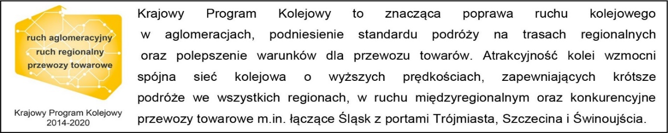

Kontakt dla mediów:
Radosław Śledziński
zespół prasowy
PKP Polskie Linie Kolejowe S.A.
rzecznik@plk-sa.pl
T: +48 501 613 495

Projekt jest współfinansowany przez Unię Europejską z Instrumentu „Łącząc Europę”.
Wyłączną odpowiedzialność za treść publikacji ponosi jej autor. Unia Europejska nie odpowiada za ewentualne wykorzystanie informacji zawartych w takiej publikacji.

